**CUESTIONARIO DE LA BUENA FORMA**

Una vez contestado el cuestionario, deberán enviarlo a través del foro de consultas para que sea recibido por la tutora del curso. Para ello, deberán ingresar a “Foros”.

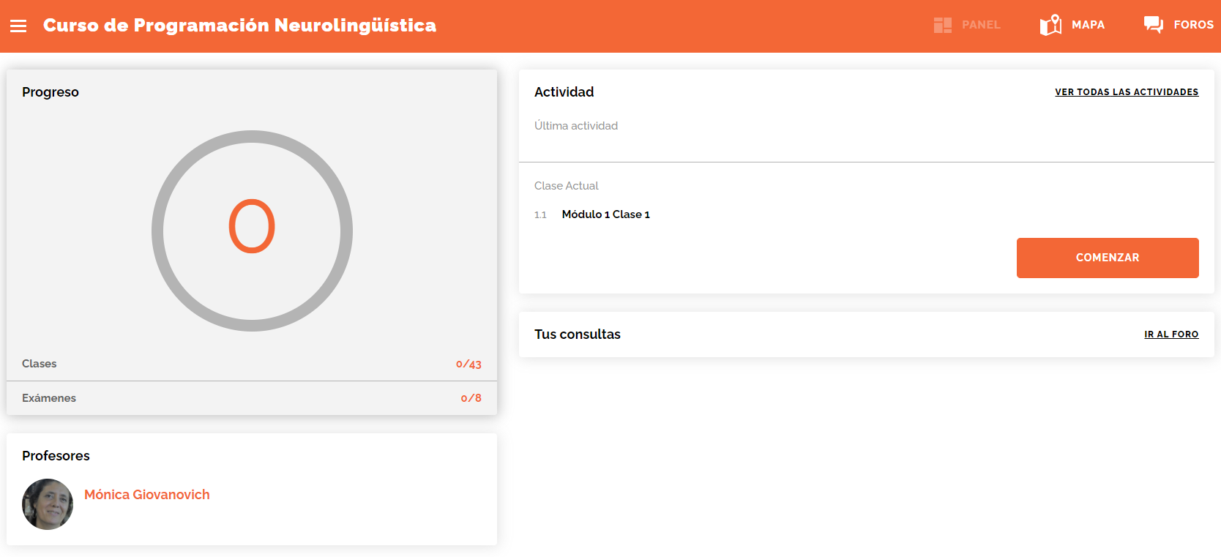

Y luego a “Consultas sobre contenidos”.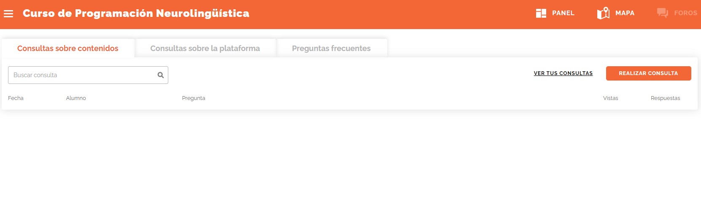

Una vez dentro del foro, deberán hacer clic en “Realizar consulta” y adjuntar el archivo haciendo clic en” ADJUNTAR ACRHIVO”

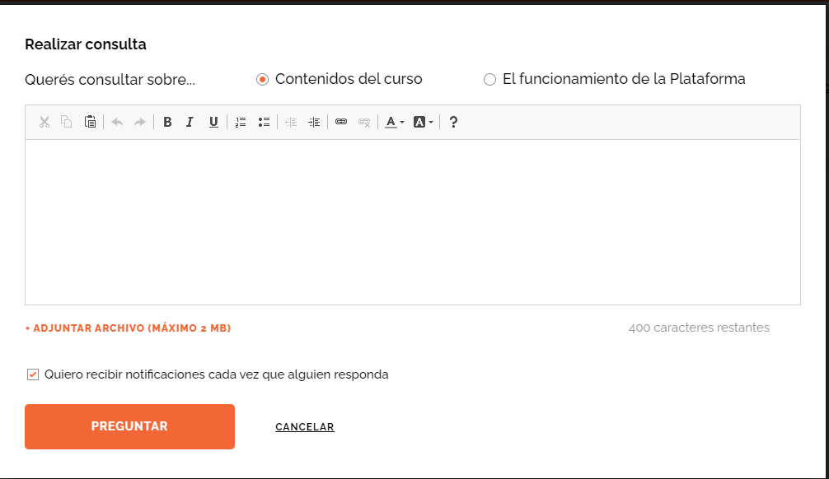

Y finalmente, hacer clic en “preguntar”

**PARA LOGRAR OBJETIVOS**

1. ¿Qué quieres lograr?

Organizar y desarrollar en calma los nuevos diseños dándonos tiempo a analizar

1. ¿Depende de vos?

Por una parte si por otra parte no. Depende de todo el equipo.

1. ¿Cuál será el resultado al alcanzar el objetivo?

Orden y mejora continua en los productos

1. ¿Cómo sabrás cuando lo hayas logrado?

Porque va a ser notorio y ya no vamos a correr para llegar a los objetivos, el clima va a mejorar

1. ¿Qué verás, oirás y sentirás cuando hayas alcanzado tu objetivo?

Personas motivadas, contentas y los resultados en el proceso

1. ¿Cuándo, dónde y con quién quieres lograr tu objetivo? ¿Hay algún momento en que no lo desees?

En un corto plazo, en la producción y posventa y con el equipo de trabajo a cargo. Hay veces que se complica un poco más.

1. ¿De qué manera lograr este objetivo cambiará tu vida?

Mas paz mental durante la jornada laboral

1. ¿Con qué recursos cuentas para alcanzar el objetivo?

Personas, hard y soft.

1. ¿Qué necesitas para lograrlo?

frenar

1. ¿Qué te impide alcanzarlo?

El ritmo diario y las fechas ilogicas

1. ¿Cómo sabrán los demás que alcanzaste tu objetivo?

Porque van a visualizarlo en la calma y la calidad de los productos

1. ¿Cuál será el primer paso para lograr tu objetivo?

Ordenar y priorizar

1. ¿Cuáles serán los siguientes?

Llevar calma al equipo para que nos de tiempo para pensar.